Министерство науки и высшего образования Российской Федерации

Казанский национальный исследовательский технический университет – КАИ им. А.Н. Туполева

Институт компьютерных технологий и защиты информации

Отделение СПО ИКТЗИ «Колледж информационных технологий»

Лабораторная работа №4

по дисциплине

Основы Проектирования Баз Данных  
  
Тема: «Атрибуты и ограничения столбцов и таблиц»

Работу выполнил:  
Студент гр. 4238  
Бусов В.Р.  
Принял:  
Шумилкин А.О.

Казань 2023

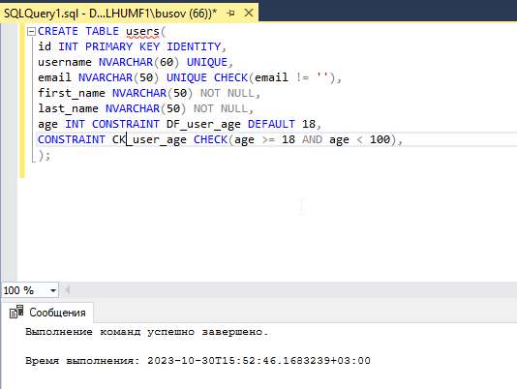

Рисунок 1 – Создание таблицы users, со столбцами id, username, email, first_name, last_name и age. Для этих столбцов я использовал атрибуты IDENTITY, PRIMARY KEY, FOREIGN KEY, UNIQUE, CHECK DEFAULT и NOT NULL.

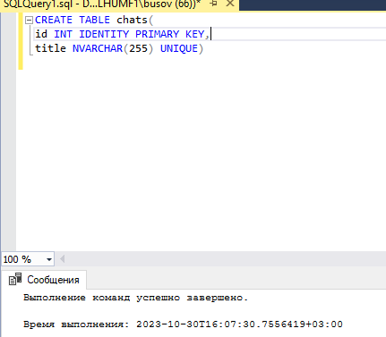

Рисунок 2 – Создание таблицы chats со столбцами id и title. Для этой таблицы я использовал атрибуты IDENTITY, PRIMARY KEY, UNIQUE

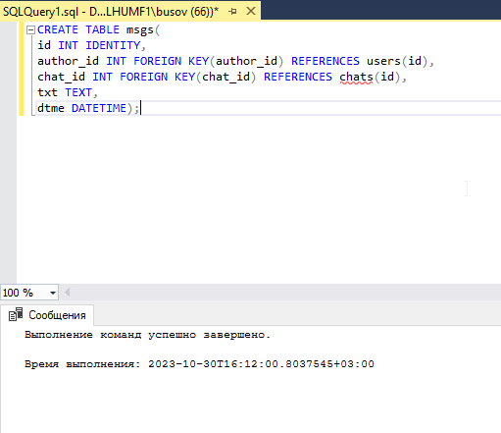

Рисунок 3 – Создание таблицы msgs, в которой хранятся сообщения пользователей, со столбцами id, author_id, chat_id, txt и dtme. Для этой таблицы я использовать атрибуты IDENTITYY, FOREIGN KEY

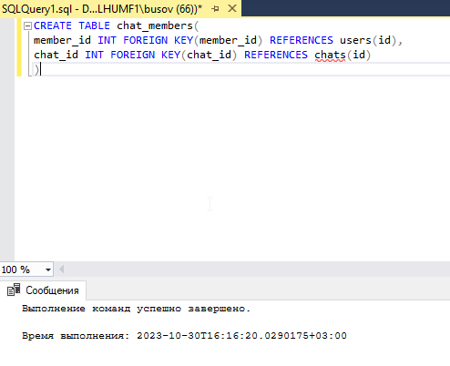

Рисунок 4 – создание связывающей таблицы chat_members, которая состоит из столбцов member_id, chat_id, хранящих id участников чата и id чатов. Здесь я использовал атрибуты FOREIGN KEY.

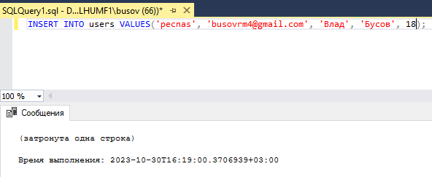

Рисунок 5 – Добавление в базу данных в таблицу пользователей новой корректной записи. В этом запросе все значение удовлетворяют требованиям базы данных.

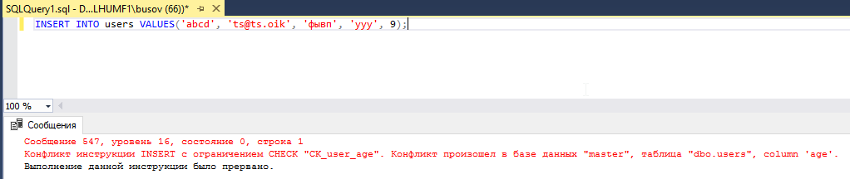

Рисунок 5 – Добавление в базу данных в таблицу пользователей новой некорректной записи. В этом запросе значение столбца age не соответствует проверке CHECK(age >= 18 AND age <= 100)

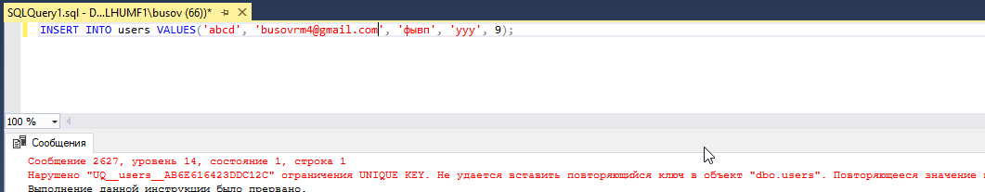

Рисунок 6 - Добавление в базу данных в таблицу пользователей новой некорректной записи. В этом запросе значение email не удовлетворяет атрибуту столбца UNIQUE.

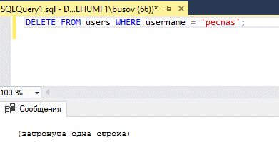

Рисунок 7 – Каскадное удаление всех записей, связанных с удаляемой записью